צרכן נכבד, קרא הוראות אלה בעיון לפני ההתקנה והשימוש בתנור, שמור עליהן לעיון חוזר לפי הצורך.

נתונים טכניים:
מתח חשמלי הצתה: 220-240 וולט (V).
תדירות: 50-60 הרץ (HZ).
הספק חשמלי מקסימאלי: 2800 וואט (W).

מידות שימושיות:

רוחב | 41.0 ס"מ
עומק | 39.4 ס"מ
גובה | 31.0 ס"מ
נפח | 60 ליטר

גירסה 170321 מק"ט 963092
NS240SL/E | NS243ZY/E

התקנה:
- מומלץ לבצע את ההתקנה ע"י איש מקצוע מוסמך.
- ההתקנה תבוצע לאחר עיון בהוראות, בתרשימי ההתקנה ועל פיהן.
- יש להתקין את התנור ביחידה בעלת חומרים העמידים לטמפרטורה של 100 מעלות צלסיוס לפחות.
- מידות פתח תא ההתקנה לתנור מוצגים באיור 1.
- פתח את דלת התנור והתאם את 4 הברגים (ראה איור 2) אל החורים שבפאנל הקדמי.
- הכנס את התנור לתוך היחידה והברג את הברגים עד להידוק.
- יש לוודא אוורור מתאים, באמצעות פתח בחלק העליון של יחידת ההתקנה או פתח של 10 מ"מ מעל התנור (ראה איור 1).
- אם התנור מותקן בסמוך למכשירים ביתיים אחרים, בדוק שלא תהיה הפרעה הדדית במהלך הפעולה.
החיבורים החשמליים שלהם חייבים להיות נפרדים.
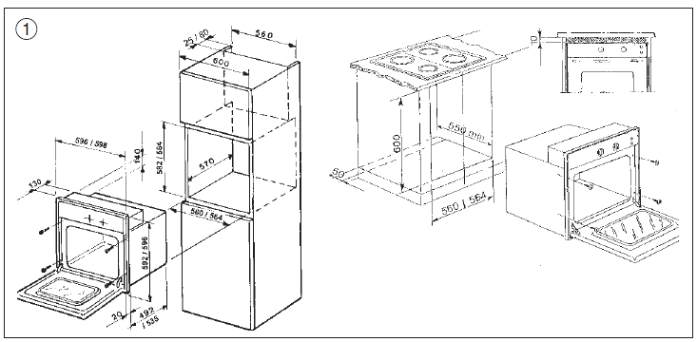 | 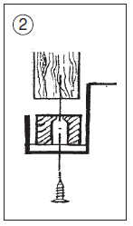
חיבור לרשת החשמל:
לפני ביצוע חיבור החשמל, וודא כי:
- מתח החשמל כנדרש – 230 וולט.
- קיים חיבור הארקה תקין.
- רשת החשמל מתאימה לעומס של 10 אמפר.
יש לחבר את התקע כאשר המכשיר מותקן, יש לשים לב למיקום הכבל החשמלי וצינור הגז, יש לוודא שלא יגעו בחלקים חמים של התנור (מעל 75 מעלות צלזיוס).

לפני שימוש ראשוני:
- הסר חומרי אריזה מהתנור.
- נקו את התנור לפני השימוש הראשון (בהתאם להנחיות בהמשך).
גירסה 170321 מק"ט 963092
- חממו את תנור האפייה למשך 45 דקות, לאחר מכן פתחו את דלת התנור ואוורר אותו.

הפעלת התנור:
- סובב את כפתור זמן הבישול (טיימר, איור 4) לזמן הבישול הרצוי (120 דקות לכל היותר).
- בחר את תוכנית הבישול הרצויה באמצעות בורר מצבי ההפעלה (איור 3).
- בחר את הטמפרטורה הרצויה באמצעות כפתור התרמוסטט (איור 5).

הערה: אם לא נעשה שימוש בקוצב הזמן, יש לכוונן את כפתור תכנות התנור למצב ידני .
בתום הבישול:
- כאשר כפתור הטיימר נמצא במצב 0, התנור יכבה. זה אוטומטי.
- הזז את כפתור התרמוסטט חזרה לסמל ●.
- סובב את בורר מצבי ההפעלה למצב "0".
בורר מצבי הפעלה (6 תוכניות בישול):
באמצעות בורר מצבי ההפעלה (איור 3) ניתן להפעיל את תוכניות הבישול השונות. ניתן להפעיל את בורר מצבי ההפעלה בסיבוב עם כיוון השעון החל ממצב "0" (כבוי) ועד לכל אחת מהתוכניות כמפורט:

- הסמל |  | תאורת התנור ונורית אזהרה אדומה דולקות.
- הסמל |  | תאורת התנור ונורית אזהרה אדומה דולקות, המאוורר בפעולה.
- הסמל |  | בישול סטנדרטי "סטטי", טמפרטורת התנור מבוקרת ונשלטת באמצעות כפתור התרמוסטט.
- הסמל |  | בישול עם מאוורר התנור (מגש אחד או שניים), טמפרטורת התנור מבוקרת ונשלטת באמצעות כפתור התרמוסטט.
- הסמל |  | גריל עליון פועל, כפתור התרמוסטט חייב להיות מכוון לטמפרטורה מקסימלית.
- הסמל |  | בישול מהיר בעזרת מאוורר התנור, טמפרטורת התנור מבוקרת ונשלטת באמצעות כפתור התרמוסטט.

הערות:
- בכל המקומות של בורר מצבי ההפעלה מצב "0", נורית האזהרה האדומה ותאורת התנור דולקות.
- נורית האזהרה הצהובה נדלקת בהתאם לפעולת התרמוסטט.
- לפני הכנסת המזון לבישול בתנור, יש לחמם את התנור מראש למשך 10 דקות לפחות.
גירסה 170321 מק"ט 963092

שימוש בגריל:
- הניחו את המזון על רשת הצלייה.
- פתחו את דלת התנור והכניסו את רשת הצלייה לחלק העליון של התנור.
- הנח מגש טפטוף (מגש הבישול) מתחת לרשת הצלייה לאיסוף מיצים אשר מטפטפים מן האוכל המבושל ישירות על הגריל.
- סיגרו את הדלת.
- העבירו את בורר מצבי ההפעלה למצב גריל ואת כפתור התרמוסטט לטמפרטורה מקסימאלית.
- לאחר מספר דקות (בהתאם לסוג המזון), יש להפוך את האוכל כדי לחשוף את הצד השני לקרינה (זמן הבישול תלוי בסוג המזון ובטעם האישי).

זכור: חלקים נגישים עשויים להיות חמים כאשר התנור נמצא בשימוש.
שמור על ילדים והרחיקם מהתנור.

ניקוי התנור:
- את התנור יש לנגב במטלית רכה ולחה מיד לאחר השימוש כאשר הוא עדיין פושר אך לא חם. זה מאפשר הסרת שומנים לפני שהם התייבשו.
- את רשתות הצלייה ותבניות הבישול ניתן להוציא ולשטוף בכיור.
- את משטח הזכוכית וחלקים של אמייל יש לרחוץ עם ספוג ומי סבון או עם חומר ניקוי עדין.
- חלקי נירוסטה - יש לנקות עם מי סבון ולאחר מכן לייבשם עם מטלית רכה.
נירוסטה יכולה להיות מוכתמת אם היא נחשפת ממושכות עם מים המכילים אבנית או חומרי ניקוי תוקפניים.
- אין להשתמש בחומרי ניקוי חריפים, במכשיר אדים, בחומרים שוחקים או קורזיביים לניקוי התנור.
- אסור לנקות את דלתות הזכוכית של התנור בחומרים מחוספסים או באביזרי מתכת חדים, שכן הם עלולים לגרד את פני השטח ולגרום לזכוכית להתנפץ.
- ניקיון, טיפול ואחזקה נכונים של התנור – יאריכו את ימיו.

אזהרות:

- מכשיר זה אינו מיועד לשימוש על ידי אדם (כולל ילדים) עם מוגבלות פיזית, חושית או נפשית, או חוסר ניסיון וידע, אלא בפיקוח או אם ניתנה להם הדרכה לשימוש במכשיר על ידי אדם האחראי לביטחונם.
- יש לפקח על ילדים שלו ישחקו עם המכשיר.
- בזמן שהמכשיר פועל, השגיחו על הילדים וודאו שלא יימצאו ליד המכשיר.
- אין לגעת במשטחי המכשיר לפני שהתקררו.
- לפני ביצוע תחזוקה או ניקוי של המכשיר, יש להפסיק את אספקת החשמל ולהמתין שיתקרר.
- אין לאחסן בתא האפייה נוזלים או פריטים שאינם עומדים בחום, כגון נייר, אירוסולים, גפרורים וכדומה.

טיפול בתנור ייעשה ע"י איש מקצוע מוסמך !
גירסה 170321 מק"ט 963092

